Умножение натуральных чисел.

Технологическая карта урока
Ф.И.О. учитель математики Сидоровская Е.С.
Предмет: математика
Класс: 5
Тип урока: урок открытия нового знания
Тема | Умножение натуральных чисел. ( Н.Я.Виленкин и др. 5 класс)
Цель | обобщить и систематизировать навыки умножения натуральных чисел.
Задачи | Образовательные: вывести правило умножения натуральных чисел и его свойства; научить применять его при выполнении упражнений; совершенствовать умение выполнять умножение чисел «в столбик»; научиться решать задачи, используя действие умножения.  Развивающие: развитие умений выделять главное, существенное в изучаемом материале; формирование умений сравнивать, классифицировать, обобщать факты и понятия; развитие самостоятельности мышления и учебной деятельности; развитие познавательного интереса.  Воспитательные: воспитание навыков самоконтроля и взаимоконтроля; воспитание самостоятельности и творчества; формирование дисциплинированности, усидчивости, культуры труда, положительной мотивации учебного труда.
Планируемые результаты | Предметные: вывести правило умножения натуральных чисел и его свойства; совершенствовать вычислительные навыки учащихся, продолжать работу над умением анализировать и решать текстовые задачи; обобщить уже имеющиеся знания по теме, используя разнообразные способы осмысления и оценки информации.  Знать  свойства натуральных чисел, чисел 0 и 1 при умножении, переместительное и сочетательное свойства умножения, правила преобразования числовых выражений на основе свойств арифметических действий  - Уметь  Выполнять арифметические действия с натуральными числами, вычислять значения числовых выражений со скобками и без скобок, использовать при вычислениях переместительное и сочетательное свойства умножения, формулировать и применять правила преобразования числовых выражений на основе свойств арифметических действий  Личностные:  Активно участвовать в решении практических задач математической направленности, эмоционально воспринимать математические объекты, задачи, решения, рассуждения, понимать математическую науку как сферу человеческой деятельности, этапы её развития и значимость для развития цивилизации; овладеть простейшими навыками исследовательской деятельности  Метапредметные:  Самостоятельно составлять план, алгоритм решения задачи (или его часть), выбирать способ решения с учётом имеющихся ресурсов и собственных возможностей, аргументировать и корректировать варианты решений с учётом новой информации  владеть способами самопроверки, самоконтроля процесса и результата решения математической задачи; оценивать соответствие результата деятельности поставленной цели и условиям, находить ошибку, давать оценку приобретённому опыту;  Воспринимать и формулировать суждения в соответствии с условиями и целями общения, давать пояснения по ходу решения задачи, комментировать полученный результат; задавать вопросы по существу обсуждаемой темы, проблемы, решаемой задачи, высказывать идеи, нацеленные на поиск решения; понимать и использовать преимущества командной и индивидуальной работы при решении учебных математических задач; участвовать в групповых формах работы;  Выявлять и характеризовать существенные признаки математических объектов, понятий, отношений между понятиями; формулировать определения понятий; выявлять математические закономерности; делать выводы; приводить примеры и контрпримеры; выбирать способ решения учебной задачи; использовать вопросы как исследовательский инструмент познания; формулировать вопросы, фиксирующие противоречие, проблему, самостоятельно устанавливать искомое и данное, аргументировать свою позицию; выявлять недостаточность и избыточность информации, данных, необходимых для решения задачи; выбирать форму представления информации и иллюстрировать решаемые задачи схемами, диаграммами, иной графикой и их комбинациями.
Основные понятия | Произведение  Множитель  Переместительнон свойство умножения  Сочетательное свойство умножения
Ресурсы:  Основные  Дополнительные | Учебник Виленкин И.Я. Математика: учебник для образовательных организаций: в 2 ч. – М.: Мнемозина, 2019.
Формы урока | Ф - фронтальная, И - индивидуальная, П - парная, Г - групповая
Технология | Технология проблемного (развивающего) обучения, технология коллективного взаимодействия, информационно-коммуникационные технологии, здоровье сберегающие

Краткое содержание этапов урока | Виды организации учебной деятельности. | Учебные задания для разных этапов учебного занятия. | Планируемые результаты  УУД:  Личностные (Л), метапредметные Познавательные (П), Коммуникативные (К), Регулятивные (Р)
«Проблематизация, актуализация, мотивация» | Фронтальная работа: решение задач и ответы на вопросы: решаем устно стр.83 | 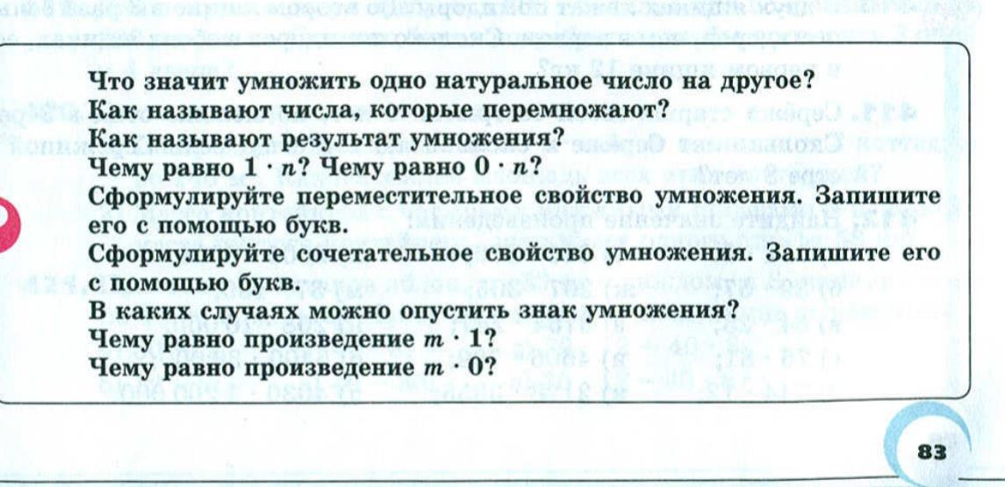 | П: выявлять и характеризовать существенные признаки математических объектов, понятий, отношений между понятиями; формулировать определения понятий  Р: выбирать способ решения с учётом имеющихся ресурсов и собственных возможностей  К: давать пояснения по ходу решения задачи, комментировать полученный результат
2. «Отработка и закрепление» | Индивидуальная и фронтальная работа по решению задач : индивидуальная работа №415, №416, фронтальная работа №422(б, г, д).  Индивидуальная (закрепление) №427, №428, №429 | 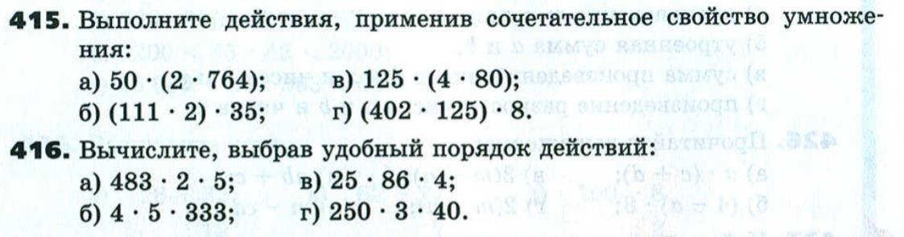  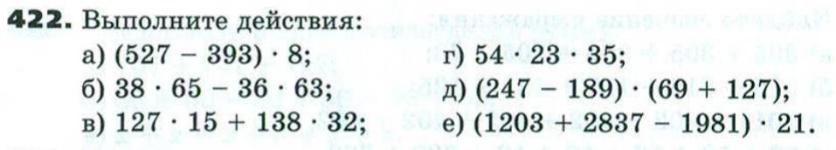  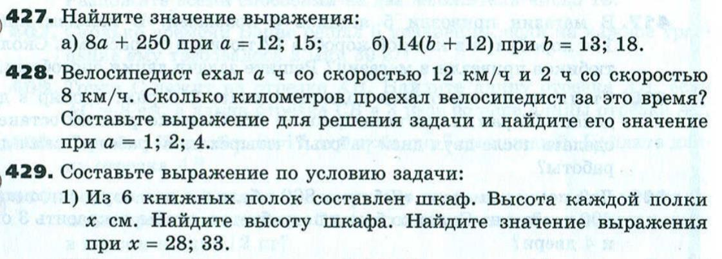 | П: выявлять математические закономерности, взаимосвязи в фактах, данных, наблюдениях и утверждениях  Р: самостоятельно выбирать способ решения с учётом имеющихся ресурсов и собственных возможностей:  К: в ходе обсуждения задавать вопросы по существу решаемой задачи, высказывать идеи, нацеленные на поиск решения; сопоставлять свои суждения с суждениями других участников
3. «Обобщение, систематизация, применение» | Работа в парах | 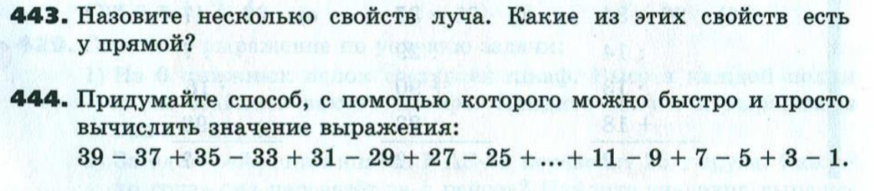 | П: выбирать, анализировать, систематизировать и интерпретировать информацию различных видов и форм представления;  К: участвовать в групповых формах работы; выполнять свою часть работы и координировать свои действия с другими членами команды
4. «Информация о домашнем задании» |  | 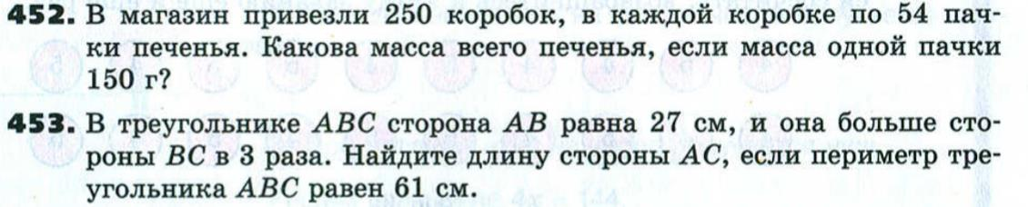Выбираете оптимальный объем домашнего задания : №452, №453, №422(а, в, е) | Р: владеть способами самопроверки, самоконтроля процесса и результата решения математической задачи
5. «Рефлексия» |  | Можно предложить школьникам оценить свою работу на уроке  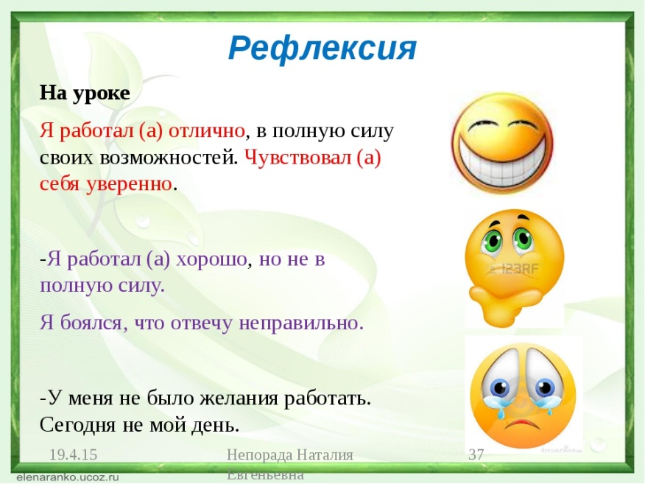 | Р: оценивать соответствие результата деятельности поставленной цели и условиям, давать оценку приобретённому опыту.  П: устанавливать искомое и данное, формировать гипотезу, аргументировать свою позицию, мнение

Тест на тему «Умножение натуральных чисел».
Вариант 1.
- Сумму 9+9+9+9 можно представить в виде произведения:
а) 9*4; в) 9+4;
б) 9*9; г) свой ответ.
- Если х*15=25, то неизвестным является:
а) уменьшаемое; в) слагаемое;
б) множитель; г) свой ответ.
- Корень уравнения х:18=36 равен:
а) 18; в) 648;
б) 2; г) свой ответ.
- Произведение а*0 равно:
а) а; в) 1;
б) 0; г) свой ответ.
- Произведение чисел 347 651 и 1 равно:
а) 347 561; в) 347 562;
б) 1; г) свой ответ.
- Произведение чисел 808 и 404 равно:
а) 1212; в) 326432;
б) 2; г) свой ответ.
- Произведение чисел 222 и 888 равно:
а) 4; в) 197136;
б) 1110; г) свой ответ.
- Произведение чисел 100 и 728 равно:
а) 7280; в) 72 800;
б) 828; г) свой ответ.
- Выберите равенство, выражающее сочетательное свойство умножения:
а) (а+b)*с=а*с+b*с; в) (а*b)*с=а*(b*с);
б) а*b=b*а; г) свой ответ.
- Как называется свойство умножения, выраженное равенством (а+b)*с=а*с+b*с:
а) переместительное; в) распределительное;
б) сочетательное; г) свой ответ.
11. Равенство 54*86=86*х будет верным, если х равен:
а) 86; в) 54;
б) 45; г) свой ответ.
12. Выберите верное равенство:
а) 37*9=(30+9)*7; в) 37*9=(30+7)*9;
б) 37*9=(7+9)*30; г) свой ответ.
13. Выражение «разность чисел у и 16 умножить на 8» можно записать:
а) (у-16)*8; в) 8*у-16;
б) у-16*8; г) свой ответ.
14. Если упростить выражение 6*с+11*с, то получим:
а) 17+с; в) 17*с*с;
б) 17*с; г) свой ответ.
15. Если вынести общий множитель за скобки, то 3+25b+2b равно:
а) 30b; в) 3+27b;
б) 28+2b; г) свой ответ.
16. Если раскрыть скобки, то 8*(а+11) равно:
а) 8*а+11; в) а+88;
б) 8*а+88; г) свой ответ.
17. Скорость теплохода 36 км/ч. На каком расстоянии от пристани он будет через 2 ч?
а) 12 км/ч; в) 72 км/ч;
б) 72 км; г) свой ответ.
18. Чему равно наибольшее произведение двух различных двузначных чисел, составленных из цифр 1,2,3 и 4 (должна использоваться каждая цифра и только один раз)?
а) 1312; в) 1462;
б) 903; г) свой ответ.
Умножение натуральных чисел.
Вариант 2 .
- Сумму 12+12+12+12 можно представить в виде произведения:
а) 12*4; в) 12+4;
б) 12*12; г) свой ответ.
- Если 2*х=20, то неизвестным является:
а) уменьшаемое; в) слагаемое;
б) множитель; г) свой ответ.
- Корень уравнения х:54=6 равен:
а) 9; в) 48;
б) 324; г) свой ответ.
- Произведение а*1 равно:
а) а; в) 1;
б) 0; г) свой ответ.
- Произведение чисел 347 651 и 0 равно:
а) 347 561; в) 3 476 510;
б) 0; г) свой ответ.
- Произведение чисел 333 и 999 равно:
а) 1332; в) 332667;
б) 3; г) свой ответ.
- Произведение чисел 606 и 202 равно:
а) 3; в) 122412;
б) 404; г) свой ответ.
- Произведение чисел 500 и 70 равно:
а) 3500; в) 35 000;
б) 12 000; г) свой ответ.
- Выберите равенство, выражающее переместительное свойство умножения:
а) (а+b)*с=а*с+b*с; в) (а*b)*с=а*(b*с);
б) а*b=b*а; г) свой ответ.
- Как называется свойство умножения, выраженное равенством (а-b)*с=а*с-b*с:
а) переместительное; в) распределительное;
б) сочетательное; г) свой ответ.
11. Равенство 54*86=у*54 будет верным, если у равен:
а) 54; в) 68;
б) 86; г) свой ответ.
12. Выберите верное равенство:
а) 92*8=(90+2)*8; в) 92*8=(90+8)*2;
б) 92*8=(8+2)*90; г) свой ответ.
13. Выражение «сумму чисел 12 и у умножить на 3» можно записать:
а) (12+у)*3; в) 12*у+3;
б) 12+у*3; г) свой ответ.
14. Если упростить выражение 13*х-4*х, то получим:
а) 9-х; в) 9*х*х;
б) 9*х; г) свой ответ.
15. Если вынести общий множитель за скобки, то 15а+3а+4 равно:
а) 22а; в) 15а+7;
б) 18а+4; г) свой ответ.
16. Если раскрыть скобки, то 3*(а+12) равно:
а) 3*а+12; в) а+36;
б) 3*а+36; г) свой ответ.
17. На стройке было 44 машины, а через месяц их стало в 4 раза больше. Сколько машин стало на стройке?
а) 11; в) 48;
б) 176; г) свой ответ.
18. Чему равно наибольшее произведение двух различных двузначных чисел, составленных из цифр 1,2,3 и 5 (должна использоваться каждая цифра и только один раз)?
а) 2916; в) 1134;
б) 2142; г) свой ответ.

